Clase 3

Ejemplos de aplicaciones de propiedades

$\lim_{x→1}{100}$ =100

El limite de una constante es el valor de la constante

$\lim_{x→10}{5x^{2}}$ =5\*100=500

$\lim_{x→4}\left(x^{2}+5\right)*(x-1)]$ =(4\*4+5)\*(4-1)=21\*3=63

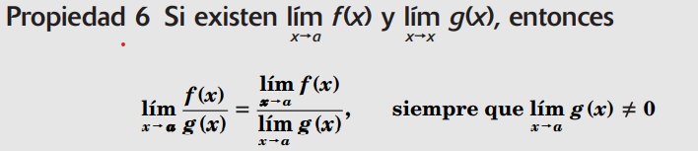

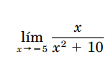

F(x)=x

G(x)= $x^{2}$ +10

$\lim_{x-(-5)}{\frac{x}{x^{2}+10}}$ = $\frac{-5}{25+10}$ = $\frac{-5}{35}$ =-0,1428